บทที่ 6
การทดลองและผลการทดสอบ

ในบทนี้จะเป็นการทดลองในส่วนต่าง ๆ ของโครงงานที่ได้ออกแบบและทำไปแล้วได้แก่ ส่วนของฮาร์ดล็อคและโปรแกรมติดต่อกับผู้ใช้งานซึ่งในขั้นตอนนี้เพื่อให้สะดวกในการหาจุดบกพร่องเราจึงเริ่มทดสอบจากส่วนย่อยของชิ้นงานทีละส่วนก่อนแล้วจึงค่อยทดสอบในส่วนรวมต่อไป

6.1 การทดสอบโค้ดวีเอชดีแอล
ในการทดสอบโค้ดวีเอชดีแอลที่บรรยายถึงการทำงานของส่วนเข้ารหัสและถอดรหัสแบบดีอีเอสเราได้ใช้โปรแกรมวีซิสเต็ม (V-System) ในการจำลองการทำงาน โดยการป้อนอินพุทข้อมูลเข้าไปดังนี้
- ข้อมูลเข้าบิทที่ 15-0 “1010101010101010”
- ข้อมูลเข้าบิทที่ 31-16 “1100110011001100”
- ข้อมูลเข้าบิทที่ 47-32 “1111000011110000”
- ข้อมูลเข้าบิทที่ 63-48 “1111111100000000”
- คีย์บิทที่ 15-0 “1100001100111100”
- คีย์บิทที่ 31-16 “1110011100011000”
- คีย์บิทที่ 47-32 “1111001111001111”
- คีย์บิทที่ 63-48 “1100110100011010”

แล้วทำการเข้ารหัสโดยป้อนสัญญาณนาฬิกาให้เป็นจำนวน 181 ครั้งก็จะทำการเข้ารหัสเสร็จ การจำลองการทำงานของส่วนเข้ารหัสและถอดรหัสแสดงในรูปที่ 6-1 สัญญาณภายในส่วนต่าง ๆ ของฮาร์ดล็อคแสดงไว้ในรูปที่ 6-2 ผลลัพธ์ที่ได้ออกมามีดังนี้
- ผลลัพธ์บิทที่ 15-0 “1011101100010001”
- ผลลัพธ์บิทที่ 31-16 “0110001011110111”
- ผลลัพธ์บิทที่ 47-32 “1011010000010011”
- ผลลัพธ์บิทที่ 63-48 “0101111110100010”

และเมื่อเรานำผลที่ได้ไปถอดรหัสอีกครั้งหนึ่งโดยใช้คีย์เหมือนเดิมเราก็จะได้ข้อมูลที่ถอดรหัสออกมา จากนั้นก็เปรียบเทียบข้อมูลที่เราใส่ให้ในตอนต้นว่าตรงกับข้อมูลที่ถอดรหัสมาหรือไม่ ถ้าตรงกันแสดงว่าโค้ดวีเอชดีแอลที่เขียนนั้นทำงานได้ถูกต้องแล้วสามารถนำไปใช้งานได้

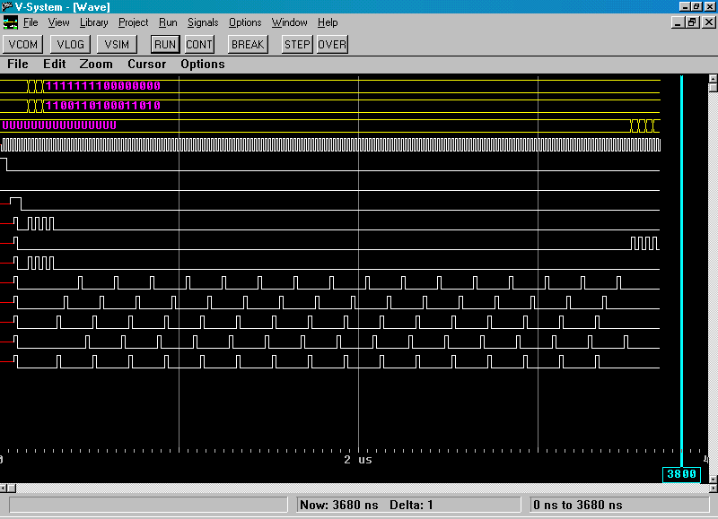

รูปที่ 6-1 การจำลองการทำงานของส่วนเข้ารหัสและถอดรหัส

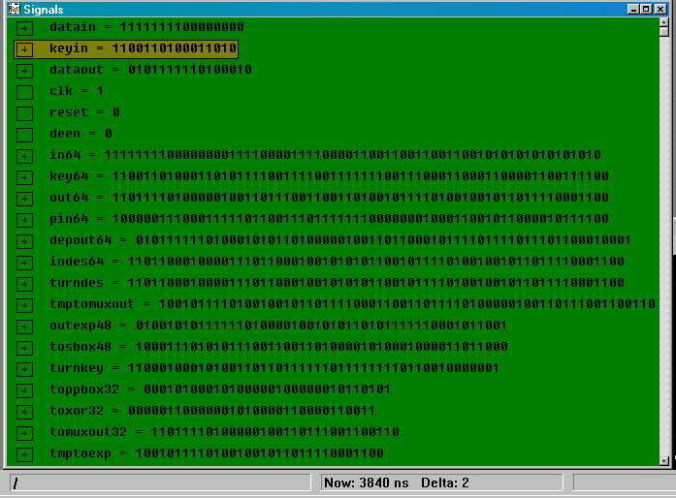

รูปที่ 6-2 สัญญาณภายในส่วนต่าง ๆ ของวงจรฮาร์ดล็อค

6.2 การทดสอบฮาร์ดล็อค
ในขั้นตอนนี้เราจะได้ฮาร์ดล็อคที่พร้อมใช้งานออกมาแล้วแต่ยังไม่มีโปรแกรมติดต่อกับผู้ใช้งานดังนั้นเราจำเป็นที่จะต้องใช้โปรแกรมไฮเปอร์เทอมินอล (Hyper Terminal) ในการส่งชุดคำสั่งและข้อมูลไปยังฮาร์ดล็อคแล้วดูว่ามีการตอบสนองเป็นไปตามที่ต้องการหรือไม่

6.2.1 การต่อฮาร์ดล็อคเข้ากับคอมพิวเตอร์
ในการเชื่อมต่อตัวฮาร์ดล็อคเข้ากับคอมพิวเตอร์นั้นเราใช้สายจำนวน 3 เส้นต่อออกจากชิปแมก 232 (MAX232) คือสายสัญญาณ GND, RxD และ TxD ต่อเข้ากับพอร์ตอนุกรมของคอมพิวเตอร์ ตัวเชื่อมต่อพอร์ตอนุกรมแสดงในรูป 6-3 และบอร์ดชิปเอฟพีจีเอที่ใช้พัฒนาแสดงในรูปที่ 6-4
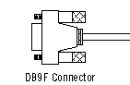

รูปที่ 6-3 ตัวเชื่อมต่อทางพอร์ตอนุกรม

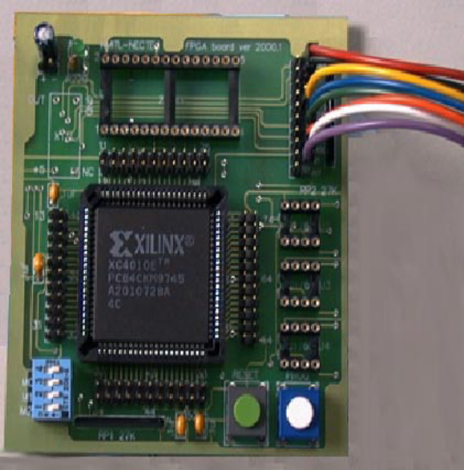

รูปที่ 6-4 บอร์ดเอฟพีจีเอที่ใช้พัฒนาต้นแบบฮาร์ดล็อค

6.2.2 การทดสอบคำสั่งของฮาร์ดล็อค
ดังที่ได้กล่าวไปแล้วในบทที่ 5 ฮาร์ดล็อกที่ออกแบบนั้นมีคำสั่งอยู่ 5 คำสั่งซึ่งเราสามารถป้อนให้ได้โดยใช้โปรแกรมไฮเปอร์เทอมินอลดังแสดงในรูปที่ 6-5
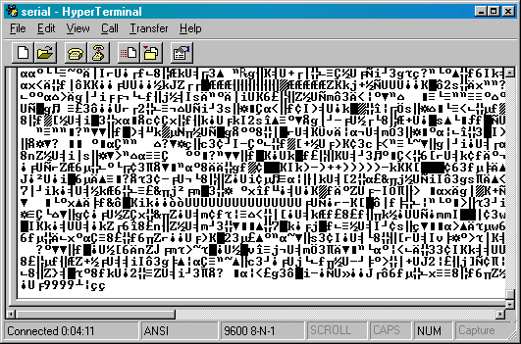

รูปที่ 6-5 การใช้ไฮเปอร์เทอมินอลทดสอบคำสั่งของฮาร์ดล็อค

ในการทดลองเราควรจะออกแบบให้อินพุทข้อมูลอยู่ในช่วงของรหัสแอสกี้ที่สามารถแสดงผลออกมาได้เนื่องจากฮาร์ดล็อกสามารถตอบสนองข้อมูลได้ตั้งแต่ 0 จนถึง 255 ดังนั้นในการตอบสนองบางอย่างอาจไม่แสดงผลออกมาทางหน้าจอของโปรแกรม ดังนั้นเราจึงควรดัดแปลงโค้ดของตัวไมโครคอนโทรเลอร์ให้แสดงข้อมูลออกมาอยู่ในช่วงที่สามารถมองเห็นเป็นตัวอักษรได้ เมื่อเราได้ทำการทดลองส่งคำสั่งไป โดยในคำสั่งที่หนึ่งเป็นคำสั่งที่ให้ฮาร์ดล็อครับข้อมูลเข้าขนาด 32 บิทจากนั้นก็พิมพ์คีย์บอร์ดเป็นจำนวน 4 ครั้ง เพื่อเป็นการจำลองส่งข้อมูลไปให้ตัวฮาร์ดล็อค ต่อจากนั้นก็จึงส่งคำสั่งที่ 3 ไปเพื่อให้ ฮาร์ดล็อคทำการเข้ารหัสแต่ในการทดสอบนี้เราเพียงแต่ให้ฮาร์ดล็อคทำการสลับไบท์ของข้อมูลเท่านั้น จากนั้นก็ส่งคำสั่งที่ 2 ไปซึ่งเป็นคำสั่งที่ให้ฮาร์ดล็อคส่งค่า 32 บิทกลับมาเราจะเห็นอักษรที่เราพิมพ์ส่งไปให้ในตอนแรก 4 ตัวปรากฏในหน้าต่างโปรแกรม แต่จะมีการเรียงลำดับต่างกัน ซึ่งผลการทดลองปรากฏว่ามีการทำงานและตอบสองตามที่เราต้องการ ก็แสดงว่าฮาร์ดล็อคสามารถรับและจำแนกคำสั่งได้อย่างถูกต้องขั้นตอนต่อไปก็จะเป็นการนำโปรแกรมติดต่อกับผู้ใช้งานมาทดสอบกับฮาร์ดล็อก ซึ่งในตอนแรกก็ลองให้รับคำสั่งและปฏิบัติตามคำสั่ง โดยยังไม่มีการเข้ารหัสที่แท้จริงก่อนจากนั้นเมื่อแน่ใจว่ามีการรับคำสั่งและปฏิบัติคำสั่งได้แน่นอนไม่ผิดพลาดแล้วจึวค่อยให้มีการเข้ารหัสที่แท้จริง ซึ่งจะเป็นการทดสอบทุกส่วนประกอบร่วมกันอย่างสมบูรณ์

6.3 การทดสอบโปรแกรมติดต่อกับผู้ใช้งาน
สำหรับในส่วนของการทดสอบโปรแกรมที่ใช้ติดต่อกับผู้ใช้งานนั้น เราจะแบ่งการทดสอบเป็นทั้งโปรแกรมของผู้ผลิตและโปรแกรมของผู้ใช้งานซอฟต์แวร์ โดยเราจะทำการทดสอบการทำงานทั้ง 2 รูปแบบ ซึ่งจะได้ผล ดังต่อไปนี้

6.3.1 โปรแกรมของผู้ผลิต

6.3.1.1 โปรแกรมสำหรับผู้ผลิตรูปแบบที่ 1
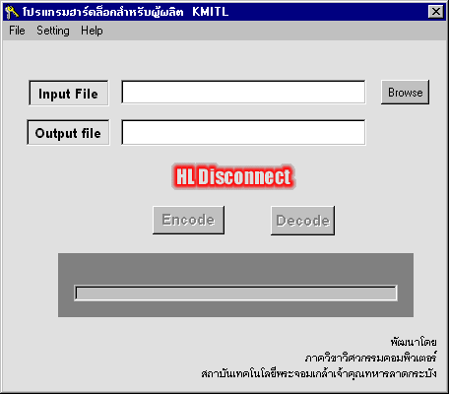
สำหรับการทดสอบโปรแกรมสำหรับผู้ผลิตในรูปแบบที่ 1 นั้นเราจะเริ่มจากการที่เรียกโปรแกรมขึ้นมาก่อนโดยที่ยังไม่ได้ต่อฮาร์ดล็อค ซึ่งจะทำให้ปุ่ม Encode และปุ่ม Decode ไม่สามารถใช้งานได้ ดังรูปที่ 6-6

รูปที่ 6-6 โปรแกรมสำหรับผู้ผลิตเมื่อไม่ได้ต่อฮาร์ดล็อค

โดยที่เมื่อเราต้องการใช้งานโปรแกรม ก็ต้องทำการต่อฮาร์ดล็อคเข้าไป จึงจะทำให้ปุ่ม Encode และปุ่ม Decode สามารถใช้งานได้ ดังรูปที่ 6-7
หลังจากนั้นเราจะทดสอบโดยการนำไฟล์ .exe ของโปรแกรมมาทำการเข้ารหัสก่อนที่จะนำโปรแกรมนั้นออกจำหน่าย ซึ่งในโครงงานนี้เราได้ทดลองกับไฟล์ .exe หลายไฟล์ แต่ที่เรายกตัวอย่างมาแสดงเป็นโปรแกรม Notepad โดยเราจะนำไฟล์ Notepad.exe มาทำการเข้ารหัสและบันทึกทับไฟล์เดิมให้เป็นไฟล์ที่ผ่านการเข้ารหัสแล้ว ซึ่งจะไม่สามารถรันได้ ตามรูปที่ 6-8 และ 6-9

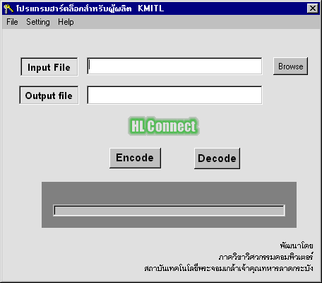
รูปที่ 6-7 โปรแกรมสำหรับผู้ผลิตที่มีการต่อฮาร์ดล็อค

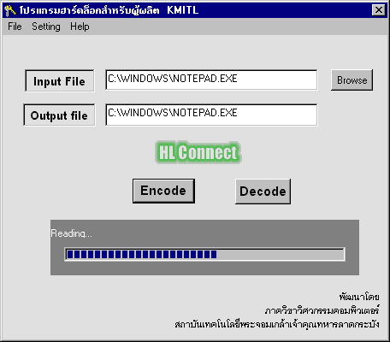
รูปที่ 6-8 ขบวนการเข้ารหัสไฟล์ .exe
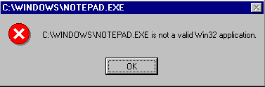
รูปที่ 6-9 ไฟล์ .exe ที่ผ่านขบวนการเข้ารหัสแล้วจะไม่สามารถรันได้

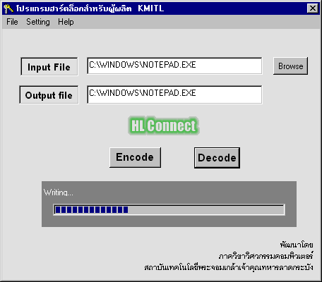
นอกจากขบวนการเข้ารหัสแล้ว โปรแกรมสำหรับผู้ผลิตก็สามารถจะทำการถอดรหัสเพื่อเรียกไฟล์ขึ้นมาทำงานได้ด้วย ซึ่งเราได้ทดสอบถอดรหัสไฟล์ Notepad.exe ที่เราได้ทำการเข้ารหัสไว้ ซึ่งเมื่อทำการถอดรหัสแล้วก็จะสามารถเรียกไฟล์ Notepad.exe ขึ้นมาใช้งานได้ ดังรูปที่ 6-10 และ 6-11

รูปที่ 6-10 ขบวนการถอดรหัสไฟล์ .exe
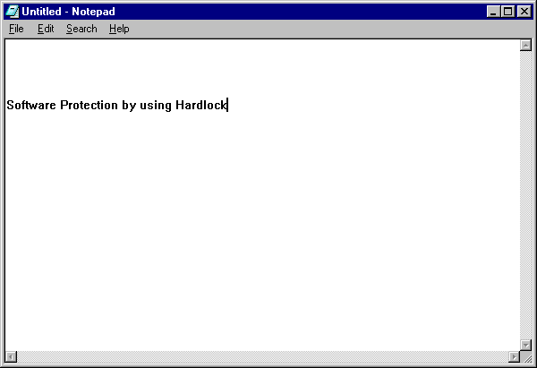
รูปที่ 6-11 ไฟล์ .exe ที่ผ่านขบวนการถอดรหัสแล้วจะสามารถรันได้

6.3.1.2 โปรแกรมสำหรับผู้ผลิตรูปแบบที่ 2
สำหรับโปรแกรมสำหรับผู้ผลิตในแบบที่ 2 นี้ จริง ๆ แล้วมันไม่ใช่โปรแกรมแต่จะเป็นการเพิ่มโค้ดเข้าไปในซอสโค้ดหลักของโปรแกรมที่เราจะทำการนำออกจำหน่าย เพื่อคอยทำการตรวจสอบว่ามีฮาร์ดล็อคต่ออยู่กับคอมพิวเตอร์หรือไม่ ซึ่งถ้าพบว่าไม่ได้มีการต่อฮาร์ดล็อคอยู่แล้ว โปรแกรมก็จะทำการปิดตัวเองลงทันที โดยโค้ดที่เพิ่มเข้าไปนั้นจะไม่ไปกระทบกับการทำงานหลักของโปรแกรมนั้น ๆ

6.3.2 โปรแกรมสำหรับผู้ใช้ซอฟต์แวร์

6.3.2.1 โปรแกรมสำหรับผู้ใช้ซอฟต์แวร์รูปแบบที่ 1
สำหรับการทดสอบโปรแกรมสำหรับผู้ใช้ซอฟต์แวร์ในรูปแบบที่ 1 นี้ จะเริ่มโดยการที่เราจะต้องเรียกโปรแกรมสำหรับผู้ใช้ซอฟต์แวร์ขึ้นมาก่อน เพื่อที่จะใช้ในการรันซอฟต์แวร์ที่เราต้องการใช้งานต่อไป หลังจากนั้นจะต้องเรียกโปรแกรมที่จะใช้งานขึ้นมา โดยจะเรียกไฟล์ขึ้นมา ซึ่งเป็นไฟล์ที่อยู่ในรูปของไฟล์ที่เข้ารหัสและไม่สามารถใช้งานได้ (ในที่นี้จะนำไฟล์ Notepad.exe ที่ผ่านการเข้ารหัสมาทดสอบ) โดยเมื่อเรากดปุ่ม Run แล้วโปรแกรมของผู้ใช้ซอฟต์แวร์จะทำการถอดรหัสไฟล์ที่อยู่ในรูปไฟล์ที่เข้ารหัสให้เป็นไฟล์ที่สามารถรันได้ ดังรูปที่ 6-12
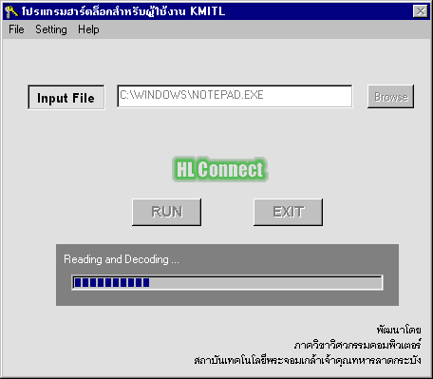 ซึ่งหลังจากที่โปรแกรมได้ผ่านขบวนการถอดรหัสไฟล์เสร็จแล้ว โปรแกรมของผู้ใช้ซอฟต์แวร์ก็จะทำการสร้างไฟล์ที่สามารถรันได้ขึ้นมา แล้วจึงนำไฟล์นั้นรันขึ้นมาใช้งานเลย ดังรูปที่ 6-13โดยไฟล์ที่ถูกนำมาใช้งานนั้นจะอยู่ในรูปของไฟล์ชั่วคราว ซึ่งเมื่อเราเลิกใช้งานโปรแกรมแล้วไฟล์ที่ใช้งานได้นี้ก็จะถูกลบออกไป และในระหว่างที่ใช้งานโปรแกรมอยู่นั้น ถ้าหากมีการถอดฮาร์ดล็อคออกไปแล้วโปรแกรมก็จะไม่สามารถใช้งานได้

รูปที่ 6-12 การรันไฟล์ที่อยู่ในรูปไฟล์ที่เข้ารหัส โดยโปรแกรมจะทำการถอดรหัสไฟล์นั้นก่อน

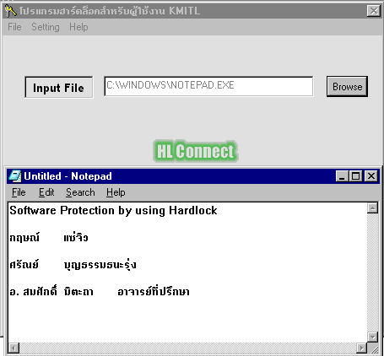
รูปที่ 6-13 การใช้งานโปรแกรมหลังจากผ่านขบวนการถอดรหัส

6.3.2.2 โปรแกรมสำหรับผู้ใช้ซอฟต์แวร์รูปแบบที่ 2
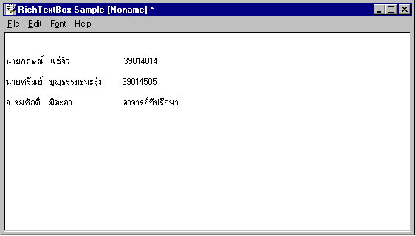
สำหรับโปรแกรมสำหรับผู้ใช้งานซอฟต์แวร์ในรูปแบบที่ 2 นี้ จะเป็นโปรแกรมที่สามารถใช้งานได้เลย เพียงแต่ว่าในตัวซอสโค้ดจริง ๆ ของโปรแกรมนั้นจะมีการถูกเพิ่มโค้ดในการตรวจสอบฮาร์ดล็อคเข้าไปด้วย โดยถ้าตรวจพบว่าไม่ได้มีการต่อฮาร์ดล็อคอยู่แล้ว โปรแกรมก็จะไม่สามารถใช้งานได้ ซึ่งในโครงงานนี้เราได้ทดลองวิธีการเพิ่มโค้ดให้โปรแกรมหลายโปรแกรมด้วยกัน แต่จะนำโปรแกรมด้าน Text Editor ที่ชื่อ RichTextBox Sample มาเป็นตัวอย่าง ตามรูปที่ 6-14 จะเป็นการเรียกโปรแกรมขึ้นมาใช้งานธรรมดา แต่เมื่อเราถอดฮาร์ดล็อคออกแล้ว โปรแกรมก็จะไม่สามารถทำงานได้ ดังรูปที่ 6-15

รูปที่ 6-14 เรียกโปรแกรมที่มีการต่อฮาร์ดล็อคมาใช้งานได้ตามปกติ

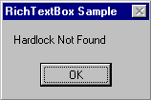
รูปที่ 6-15 โปรแกรมจะไม่สามารถทำงานต่อไปได้ถ้าถอดฮาร์ดล็อคออก

